**Centro Universitário de Anápolis - UniEvangélica**

Ana Caroliny Amancio Veiga

Lucas Galvão Lima

Mauricio Luan

**Relatório de implementação de um display usando 7 segmentos**

Profº Me. Alexandre Tannus

Anápolis Agosto - 2018

# Introdução

Este relatório apresentará uma explicação breve de como foi feito e qual lógica foi para desenvolvimento do trabalho com base nos conceitos aprendidos em sala de aula e nas disciplinas de programação, redes de computadores, circuitos digitais e lógica de programação. A princípio, o objetivo deste trabalho é desenvolver o raciocínio lógico e sistêmico.

# Materiais usados

Primeiramente foi feito uso da ferramenta online Autodesk Tinkercard® para montagem do circuito por ausência de um Arduino físico.

O projeto usou:

|  |  |  |
| --- | --- | --- |
| Nome | Quantidade | Componente |
| U1 | 1 | Arduino uno R3 |
| SW2 | 1 | DIP Switch SPST x 4 |
| R1, R3, R4, R5, R8 | 5 | 1 kohm Resistor |
| Digit1 | 1 | Anode 7 segment display |
| BreadBoard Small | 1 | Protoboard |

# Funcionamento

A princípio, desenvolvemos o circuito de modo que fosse possível visualizar como funciona cada componente sem que suas linhas se traçassem. A lógica usada no código parte do princípio da estrutura da linguagem C (logo, que a linguagem do Arduino é uma linguagem C-like), usamos criação do *setup* para definir as portas a serem usadas no circuito conforme mostra o código abaixo:

*Atribuição de valores para as variáveis*

#define anodoComum 11

#define ledA 2

#define ledB 3

#define ledC 4

#define ledD 5

#define ledE 6

#define ledF 7

#define ledG 8

#define ledDP 9

#define AA 2

#define BB 3

#define CC 4

#define DD 5

#define EE 6

#define FF 7

void setup()

{

pinMode(anodoComum, OUTPUT);

pinMode(ledA, OUTPUT);

pinMode(ledB, OUTPUT);

pinMode(ledC, OUTPUT);

pinMode(ledD, OUTPUT);

pinMode(ledE, OUTPUT);

pinMode(ledF, OUTPUT);

pinMode(ledG, OUTPUT);

pinMode(ledDP, OUTPUT);

pinMode(AA, OUTPUT);

pinMode(BB, OUTPUT);

pinMode(CC, OUTPUT);

pinMode(DD, OUTPUT);

pinMode(EE, OUTPUT);

}

void loop()

{

num0();

delay(1000);

num1();

delay(1000);

num2();

delay(1000);

num3();

delay(1000);

num4();

delay(1000);

num5();

delay(1000);

num6();

delay(1000);

num7();

delay(1000);

num8();

delay(1000);

num9();

delay(1000);

pontoDP();

delay(1000);

fraseA();

delay(1000);

fraseB();

delay(1000);

fraseC();

delay(1000);

fraseD();

delay(1000);

fraseE();

delay(1000);

fraseF();

delay(1000);

}

void num0()

{

digitalWrite(anodoComum, HIGH);

digitalWrite(ledA, LOW);

digitalWrite(ledB, LOW);

digitalWrite(ledC, LOW);

digitalWrite(ledD, LOW);

digitalWrite(ledE, LOW);

digitalWrite(ledF, LOW);

digitalWrite(ledG, HIGH);

digitalWrite(ledDP, HIGH);

}

void num1()

{

digitalWrite(anodoComum, HIGH);

digitalWrite(ledA, HIGH);

digitalWrite(ledB, LOW);

digitalWrite(ledC, LOW);

digitalWrite(ledD, HIGH);

digitalWrite(ledE, HIGH);

digitalWrite(ledF, HIGH);

digitalWrite(ledG, HIGH);

digitalWrite(ledDP, HIGH);

}

void num2()

{

digitalWrite(anodoComum, HIGH);

digitalWrite(ledA, LOW);

digitalWrite(ledB, LOW);

digitalWrite(ledC, HIGH);

digitalWrite(ledD, LOW);

digitalWrite(ledE, LOW);

digitalWrite(ledF, HIGH);

digitalWrite(ledG, LOW);

digitalWrite(ledDP, HIGH);

}

void num3()

{

digitalWrite(anodoComum, HIGH);

digitalWrite(ledA, LOW);

digitalWrite(ledB, LOW);

digitalWrite(ledC, LOW);

digitalWrite(ledD, LOW);

digitalWrite(ledE, HIGH);

digitalWrite(ledF, HIGH);

digitalWrite(ledG, LOW);

digitalWrite(ledDP, HIGH);

}

void num4()

{

digitalWrite(anodoComum, HIGH);

digitalWrite(ledA, HIGH);

digitalWrite(ledB, LOW);

digitalWrite(ledC, LOW);

digitalWrite(ledD, HIGH);

digitalWrite(ledE, HIGH);

digitalWrite(ledF, LOW);

digitalWrite(ledG, LOW);

digitalWrite(ledDP, HIGH);

}

void num5()

{

digitalWrite(anodoComum, HIGH);

digitalWrite(ledA, LOW);

digitalWrite(ledB, HIGH);

digitalWrite(ledC, LOW);

digitalWrite(ledD, LOW);

digitalWrite(ledE, HIGH);

digitalWrite(ledF, LOW);

digitalWrite(ledG, LOW);

digitalWrite(ledDP, HIGH);

}

void num6()

{

digitalWrite(anodoComum, HIGH);

digitalWrite(ledA, LOW);

digitalWrite(ledB, HIGH);

digitalWrite(ledC, LOW);

digitalWrite(ledD, LOW);

digitalWrite(ledE, LOW);

digitalWrite(ledF, LOW);

digitalWrite(ledG, LOW);

digitalWrite(ledDP, HIGH);

}

void num7()

{

digitalWrite(anodoComum, HIGH);

digitalWrite(ledA, LOW);

digitalWrite(ledB, LOW);

digitalWrite(ledC, LOW);

digitalWrite(ledD, HIGH);

digitalWrite(ledE, HIGH);

digitalWrite(ledF, HIGH);

digitalWrite(ledG, HIGH);

digitalWrite(ledDP, HIGH);

}

void num8()

{

digitalWrite(anodoComum, HIGH);

digitalWrite(ledA, LOW);

digitalWrite(ledB, LOW);

digitalWrite(ledC, LOW);

digitalWrite(ledD, LOW);

digitalWrite(ledE, LOW);

digitalWrite(ledF, LOW);

digitalWrite(ledG, LOW);

digitalWrite(ledDP, HIGH);

}

void num9()

{

digitalWrite(anodoComum, HIGH);

digitalWrite(ledA, LOW);

digitalWrite(ledB, LOW);

digitalWrite(ledC, LOW);

digitalWrite(ledD, LOW);

digitalWrite(ledE, HIGH);

digitalWrite(ledF, LOW);

digitalWrite(ledG, LOW);

digitalWrite(ledDP, HIGH);

}

void pontoDP()

{

digitalWrite(anodoComum, HIGH);

digitalWrite(ledA, HIGH);

digitalWrite(ledB, HIGH);

digitalWrite(ledC, HIGH);

digitalWrite(ledD, HIGH);

digitalWrite(ledE, HIGH);

digitalWrite(ledF, HIGH);

digitalWrite(ledG, HIGH);

digitalWrite(ledDP, LOW);

}

void fraseA()

{

digitalWrite(anodoComum, HIGH);

digitalWrite(ledA, LOW);

digitalWrite(ledB, LOW);

digitalWrite(ledC, LOW);

digitalWrite(ledD, HIGH);

digitalWrite(ledE, LOW);

digitalWrite(ledF, LOW);

digitalWrite(ledG, LOW);

digitalWrite(ledDP, HIGH);

}

void fraseB()

{

digitalWrite(anodoComum, HIGH);

digitalWrite(ledA, HIGH);

digitalWrite(ledB, HIGH);

digitalWrite(ledC, LOW);

digitalWrite(ledD, LOW);

digitalWrite(ledE, LOW);

digitalWrite(ledF, LOW);

digitalWrite(ledG, LOW);

digitalWrite(ledDP, HIGH);

}

void fraseC()

{

digitalWrite(anodoComum, HIGH);

digitalWrite(ledA, LOW);

digitalWrite(ledB, HIGH);

digitalWrite(ledC, HIGH);

digitalWrite(ledD, LOW);

digitalWrite(ledE, LOW);

digitalWrite(ledF, LOW);

digitalWrite(ledG, HIGH);

digitalWrite(ledDP, HIGH);

}

void fraseD()

{

digitalWrite(anodoComum, HIGH);

digitalWrite(ledA, HIGH);

digitalWrite(ledB, LOW);

digitalWrite(ledC, LOW);

digitalWrite(ledD, LOW);

digitalWrite(ledE, LOW);

digitalWrite(ledF, HIGH);

digitalWrite(ledG, LOW);

digitalWrite(ledDP, LOW);

}

void fraseE()

{

digitalWrite(anodoComum, HIGH);

digitalWrite(ledA, LOW);

digitalWrite(ledB, HIGH);

digitalWrite(ledC, HIGH);

digitalWrite(ledD, LOW);

digitalWrite(ledE, LOW);

digitalWrite(ledF, LOW);

digitalWrite(ledG, LOW);

digitalWrite(ledDP, HIGH);

}

void fraseF()

{

digitalWrite(anodoComum, HIGH);

digitalWrite(ledA, LOW);

digitalWrite(ledB, HIGH);

digitalWrite(ledC, HIGH);

digitalWrite(ledD, HIGH);

digitalWrite(ledE, LOW);

digitalWrite(ledF, LOW);

digitalWrite(ledG, LOW);

digitalWrite(ledDP, HIGH);

}

void fraseG ()

{

digitalWrite(anodoComum, HIGH);

digitalWrite(ledA, LOW);

digitalWrite(ledB, HIGH);

digitalWrite(ledC, LOW);

digitalWrite(ledD, LOW);

digitalWrite(ledE, LOW);

digitalWrite(ledF, LOW);

digitalWrite(ledG, HIGH);

digitalWrite(ledDP, HIGH);

}

**O circuito lógico**

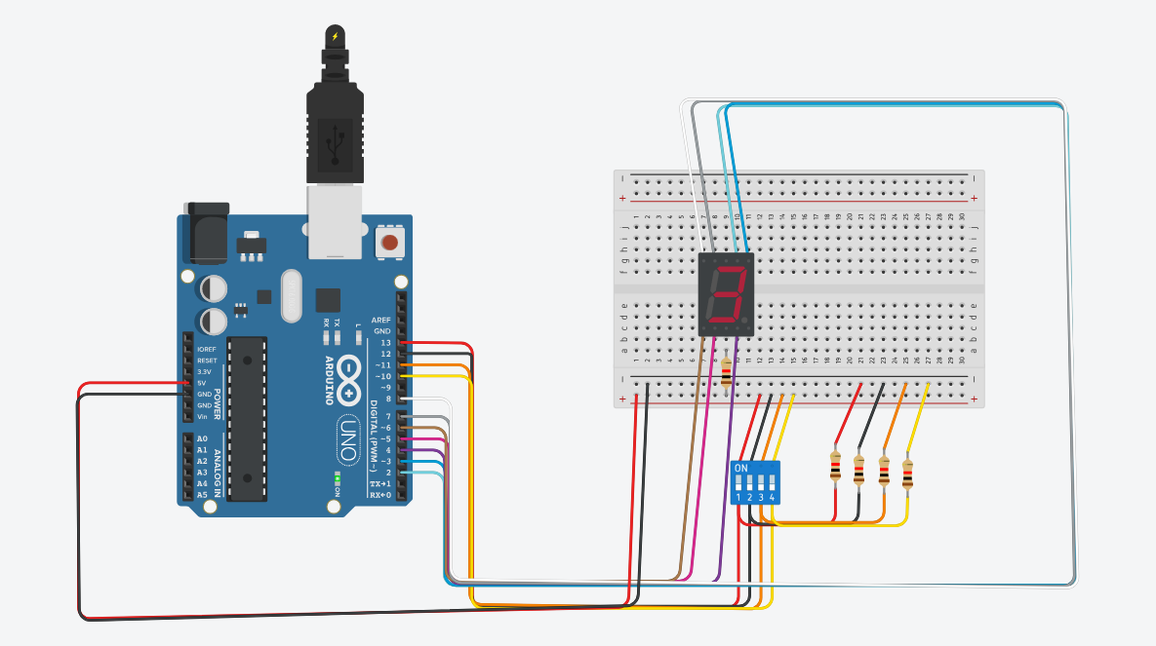

Figura 1: circuito lógico. Fonte: os autores.

**Conclusão**

Neste trabalho, concluímos que programar aplicações simples, é complicado. Mas a persistência e trabalho em grupo, nos proporcionou que corrêssemos atrás de soluções em campos ainda não explorados. Ter persistência para resolução de um problema é sempre um rejubilar das coisas. A proatividade, foi algo que foi trabalhado no decorrer deste trabalho.

**Referências bibliográficas**

Disponível em: <https://www.arduino.cc/>. Acesso em: 15 de outubro de 2018.

Disponível em: <http://playground.arduino.cc/portugues/learning>. Acesso em: 27 de outubro de 2018.

Disponível em: <https://www.circuitar.com.br/tutoriais/programacao-para-arduino-primeiros-passos/>. Acesso em: 30 de outubro de2018.

Disponível em: <https://multilogica-shop.com/Referencia>. Acesso em: 2 de novembro de 2018.